Mets en page une petite fiche documentaire sur la fleur de Lotos en t'inspirant de celle de l'Hibiscus :
L’hibiscus d’intérieur que l’on nomme également Rose de Chine offre une magnifique floraison de longue durée.
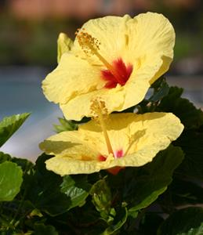
Plante fleurie par excellence, elle est facile d’entretien même si quelques conseils s’imposent pour une floraison durable.
Voici tous les conseils d’entretien de votre hibiscus d’intérieur.
En résumé, ce qu’il faut savoir :
Nom : Hibiscus rosa-sinensis
Famille : Malvacées
Type : Plante d’intérieur
Hauteur : 0,4 à 1,5 m
Exposition : Lumineuse
Feuillage : Persistant en intérieur
Floraison : mars à novembre
Mets en page une petite fiche documentaire sur la fleur de Lotos en t'inspirant de celle de l'Hibiscus :
L’hibiscus d’intérieur que l’on nomme également Rose de Chine offre une magnifique floraison de longue durée.
Plante fleurie par excellence, elle est facile d’entretien même si quelques conseils s’imposent pour une floraison durable.
Voici tous les conseils d’entretien de votre hibiscus d’intérieur.
En résumé, ce qu’il faut savoir :
Nom : Hibiscus rosa-sinensis
Famille : Malvacées
Type : Plante d’intérieur
Hauteur : 0,4 à 1,5 m
Exposition : Lumineuse
Feuillage : Persistant en intérieur
Floraison : mars à novembre

